เอกสารแนบ ค

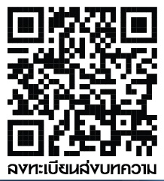
การสมัครสมาชิก (Register)

1.เข้าสู่เว็บไซต์ Thaijo URL : https://www.tci-thaijo.org/index.php/NBTC_Journal/
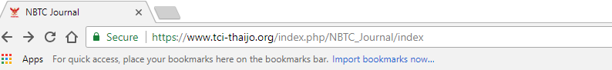
2. กดที่ Register มุมขวาด้านบนของหน้าเว็บเพจ
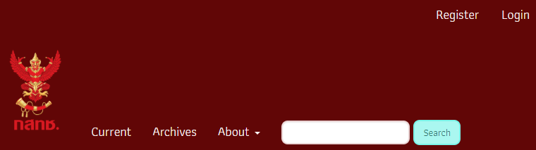

3. กรอกข้อมูลรายละเอียด ตามรูปด้านล่างนี้
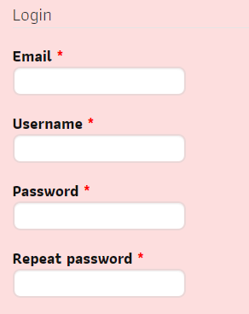
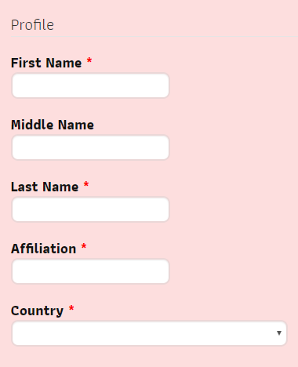

4. จากนั้นคลิกเลือก √ I’m not a robot หลังจากนั้นกดปุ่ม Register เพื่อสมัคร
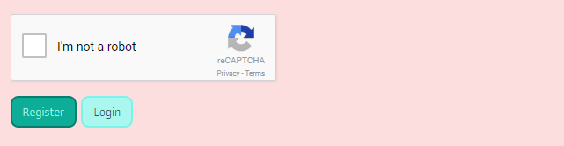

ขั้นตอนการส่งบทความในระบบ Thaijo โดยมี 5 ขั้นตอน ดังนี้

STEP1. STARTING THE SUBMISSION
1.1 Journal Section : เลือกประเภทของบทความ เช่น บทความวิจัย (Research Article) บทความวิชาการ (Academic Article) บทความปริทัศน์ (Review Article) เป็นต้น
1.2 Submission Checklist : คลิกเลือกทุกช่อง เพื่อเป็นการยืนยันว่าบทความของผู้เขียน (Author) เป็นไปตามเงื่อนไขของวารสาร
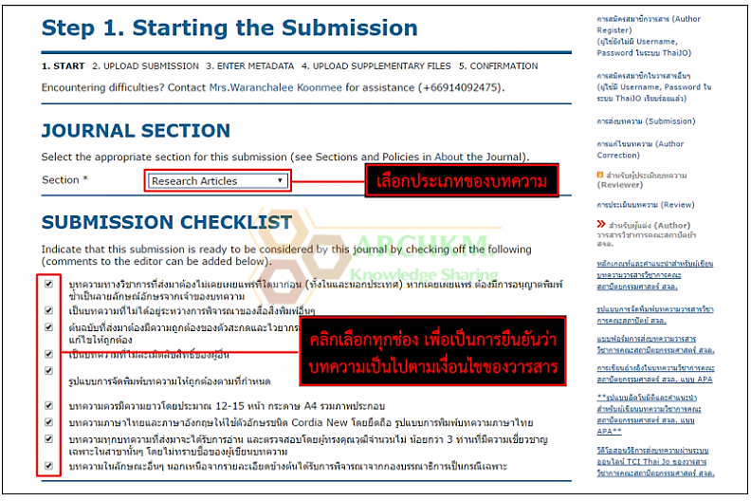
1.3 Journal’s Privacy Statement : นโยบายของวารสาร (คลิกเห็นด้วยกับนโยบายวารสาร)
1.4 Comments for the Editor : หากผู้เขียน (Author) ต้องการส่งข้อความถึงบรรณาธิการ (Editor) ให้กรอกข้อความในกล่องข้อความ (ข้อความที่ส่งถึงบรรณาธิการ (Editor) จะไม่ถูกเผยแพร่ให้กับผู้อื่น)
หมายเหตุ* ถ้าผู้เขียนไม่ต้องการส่งข้อความถึงบรรณาธิการ (Editor) ให้เว้นกล่องข้อความนี้ไว้

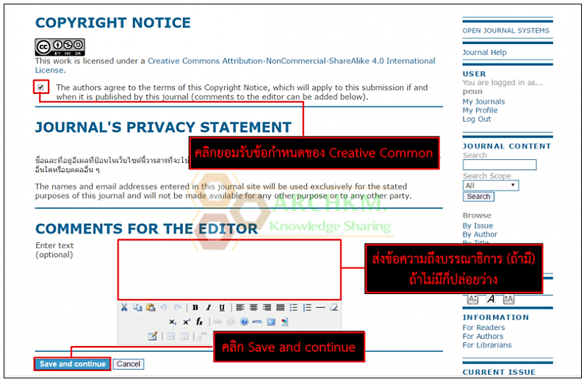
1.5 คลิกปุ่ม Save and continue เพื่อไปยังขั้นตอนถัดไป

STEP2. UPLOADING THE SUBMISSION
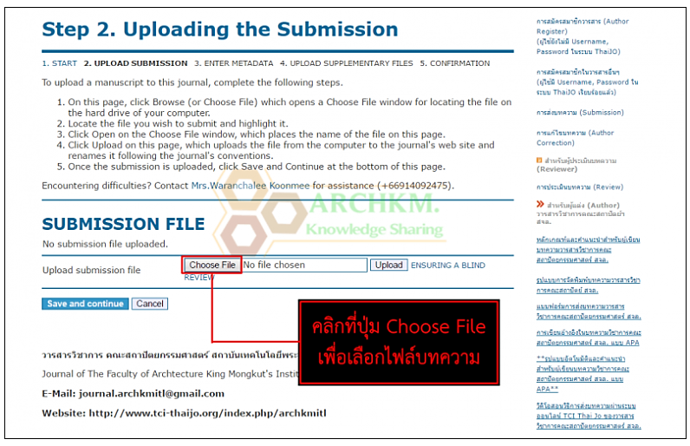
2.1 คลิกที่ปุ่ม Choose File เพื่อเลือกไฟล์บทความ ซึ่งไฟล์บทความนั้นควรเป็นไฟล์ Word

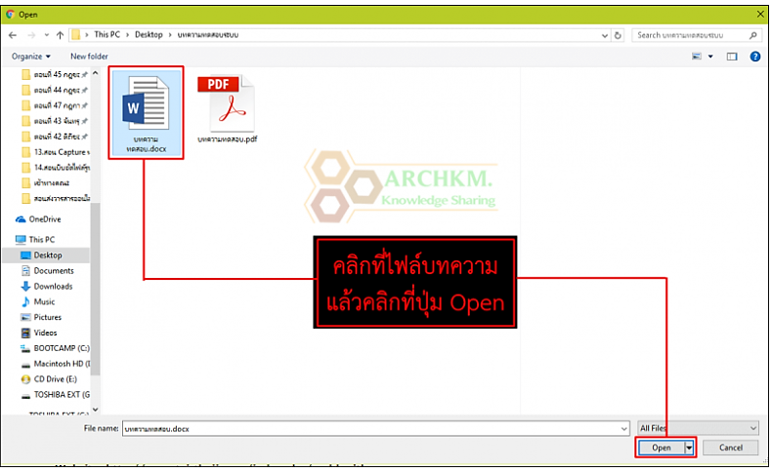
2.2 เลือกไฟล์บทความที่ต้องการส่งบทความ แล้วคลิกปุ่ม Open

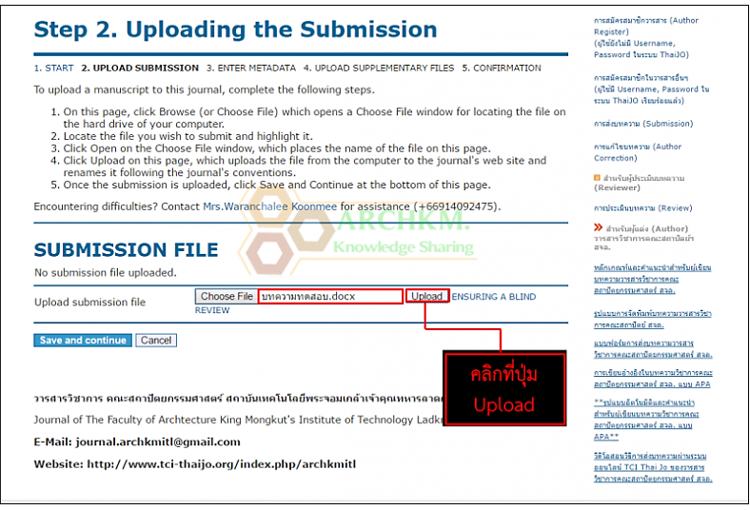
2.3 ชื่อไฟล์จะปรากฏในกล่อง Upload submission file ให้คลิกที่ปุ่ม Upload

2.4 หลังจากอัพโหลดไฟล์บทความเรียบร้อยแล้ว ระบบจะแสดงไฟล์ในหัวข้อ SUBMISSION FILE
ซึ่งมีรายละเอียดดังนี้
- File name : ชื่อไฟล์ ระบบจะตั้งชื่อไฟล์ใหม่ให้โดยอัตโนมัติ
- Original file name : ชื่อไฟล์ต้นฉบับที่ผู้เขียน (Author) อัพโหลด
- File size : ขนาดไฟล์
- Date uploaded : วัน/เวลา ที่อัพโหลดไฟล์

หมายเหตุ* หากต้องการอัพโหลดไฟล์ใหม่ สามารถอัพโหลดได้ที่แถบ Replace submission file

2.5 คลิกปุ่ม Save and continue เพื่อไปยังขั้นตอนถัดไป
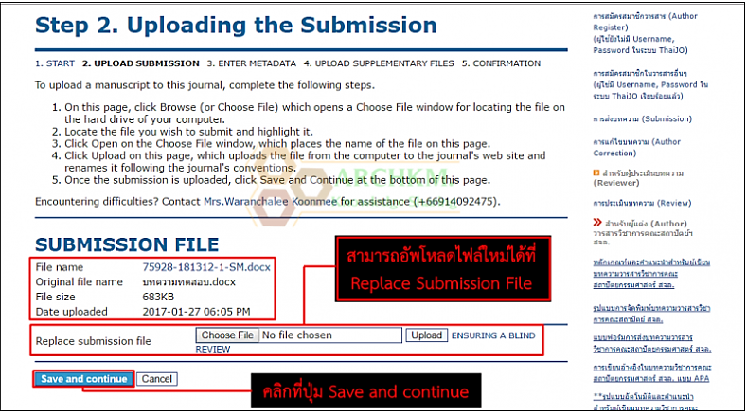


STEP3. ENTERING THE SUBMISSION METADATA
3.1 กรอกรายละเอียดหัวข้อ ข้อมูลผู้เขียนบทความ กรอกชื่อ (Name) นามสกุล (Last name)
อีเมล์ (Email) สถาบันหรือหน่วยงานที่สังกัด (Affiliation) ประเทศ (Country)
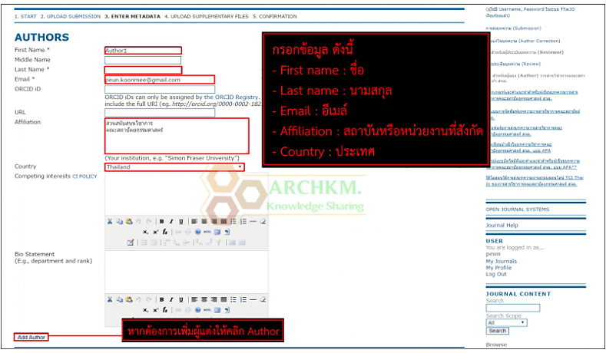

3.2 หากต้องการเพิ่มผู้เขียนให้คลิกปุ่ม Add Author แล้วกรอกข้อมูล
หมายเหตุ*
- กรณีมีผู้เขียนมากกว่า 1 คน ให้คลิกเลือก Principal contract for editorial correspondence ใต้ชื่อผู้เขียนหลัก
- กรณีต้องการเลื่อนลำดับผู้เขียนให้คลิกที่ลูกศรขึ้น – ลง
- กรณีต้องการลบผู้เขียนให้คลิกปุ่ม Delete Author ใต้ชื่อผู้เขียน (Author) คนนั้น
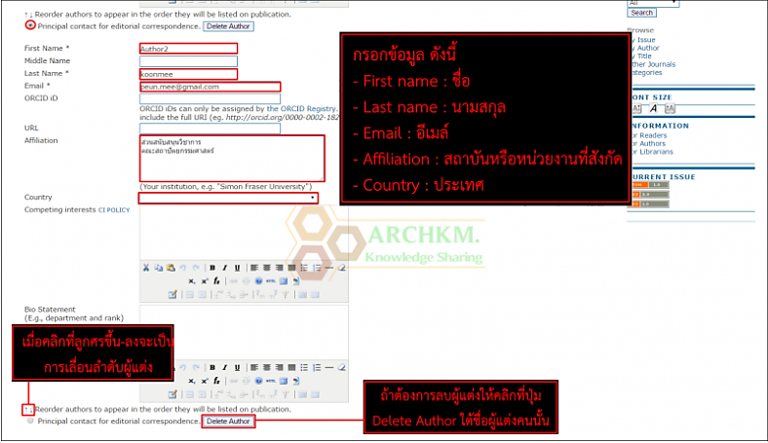

3.3 หัวข้อ TITLE AND ABSTRACT กรอกข้อมูลดังต่อไปนี้
- Title : หัวข้อ
- Abstract : บทคัดย่อ ควรมีทั้งภาษาไทยและภาษาอังกฤษ เพื่อที่จะแสดงในหน้าเว็บไซต์ของวารสาร ตัวอย่างเช่นหัวข้อ เป็นการจัดทำดัชนีเพื่อการสืบค้นหาข้อมูลของบทความ โดยกรอกข้อมูลดังต่อไปนี้
- Keyword : คำสำคัญ
- Language : ตัวย่อภาษาของบทความ
หมายเหตุ* กรอกคำสำคัญด้วยการคั่นด้วยเครื่องหมาย ; (semi-colon) แล้วเว้นวรรค เช่น ก; ข;

3.4 หัวข้อ SUPPORTING AGENCIES หากบทความนี้มีผู้ให้การสนับสนุนให้ใส่รายละเอียดลงในช่องข้อความ ถ้าไม่มีให้ข้ามขั้นตอนนี้ไป
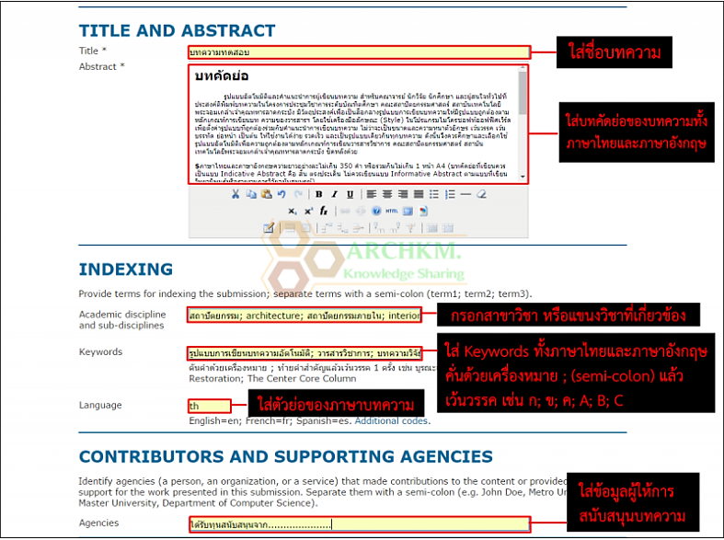

3.5 คลิกที่ปุ่ม Save and continue เพื่อไปยังขั้นตอนถัดไป
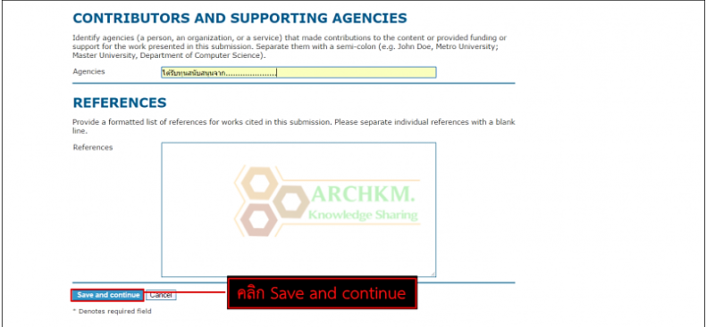

3.6 การแทรกสมการทางคณิตศาสตร์ หรืออักขระพิเศษต่างๆ
3.6.1 วางเคอร์เซอร์ไว้หลังข้อความที่ต้องการแทรกสมการทางคณิตศาสตร์ หรือตัวอักขระพิเศษต่างๆ
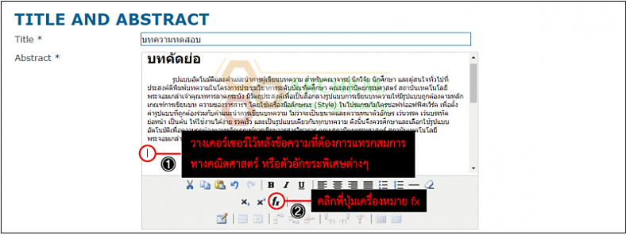
3.6.2 คลิกที่ปุ่มเครื่องหมาย fx ที่แถบเครื่องมือ

3.6.3 หลังจากคลิกปุ่มเครื่องหมาย fx แล้วจะแสดงหน้าต่างเพื่อให้แทรกสมการทางคณิตศาสตร์ หรืออักขระพิเศษต่างๆ
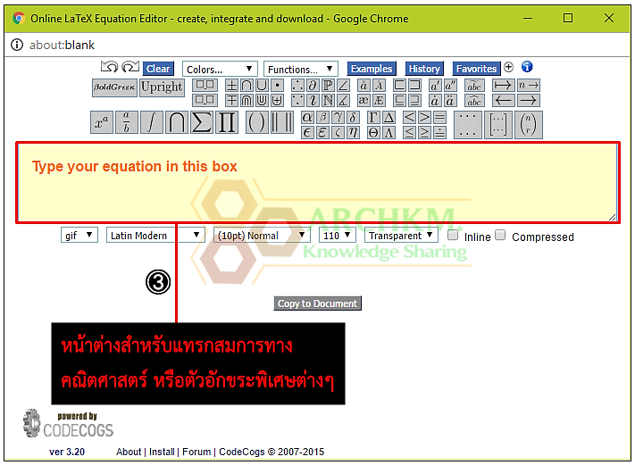

3.6.4 เลือกรูปแบบเพื่อแทรกแซงสมการทางคณิตศาสตร์ หรือตัวอักขระพิเศษต่างๆ
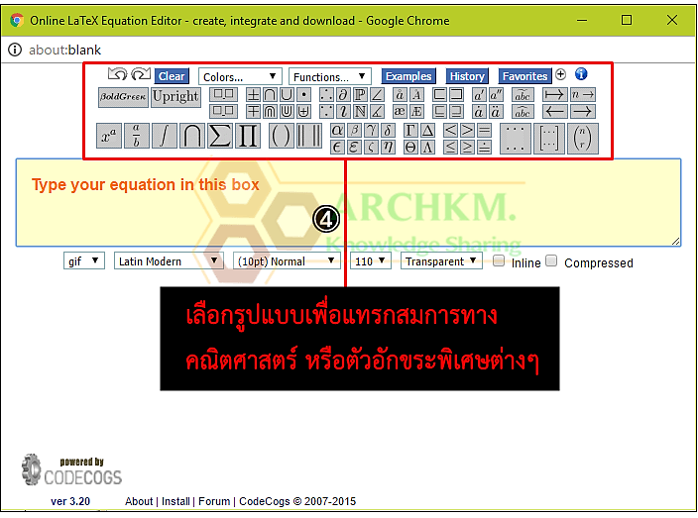

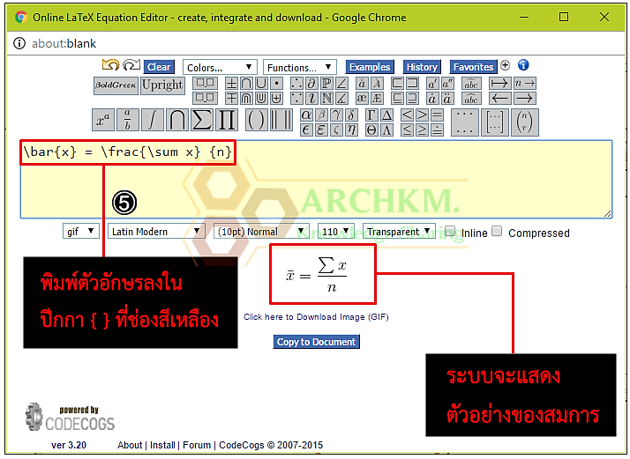
3.6.5 พิมพ์ตัวอักษรลงในปีกกา {} ที่ช่องสีเหลือง โดยจะแสดงตัวอย่างของสมการด้านล่าง

3.6.6 คลิกเครื่องหมาย √ ที่ช่อง Inline และ Compressed
3.6.7 จากนั้นคลิกที่ปุ่ม Copy to Document
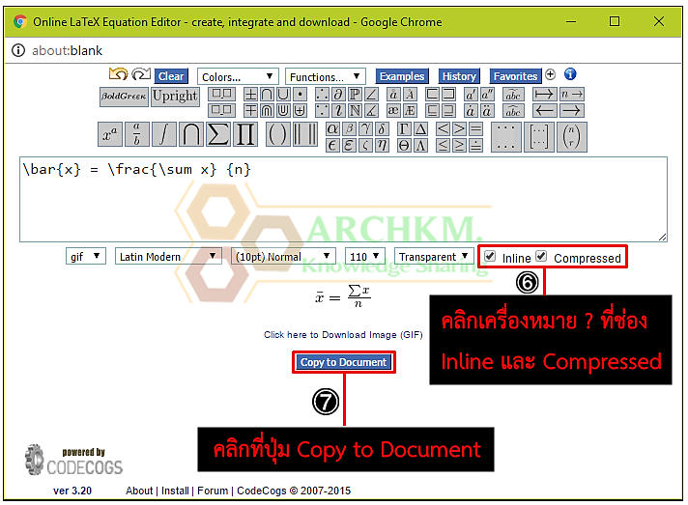

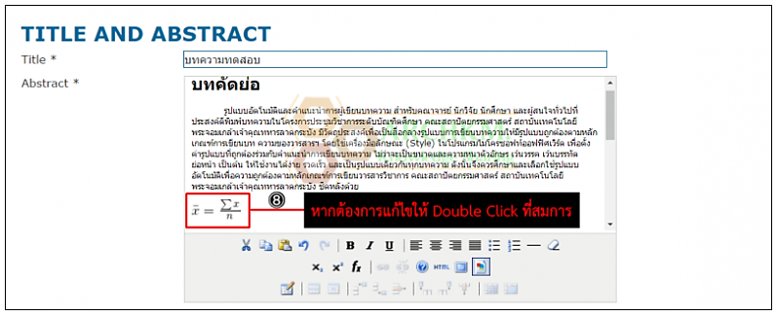
3.6.8 สมการทางคณิตศาสตร์และแสดงในรูปแบบของไฟล์รูปภาพ หากต้องการแก้ไขให้ Double Click ที่สมการนั้น

STEP4. UPLOADING SUPPLEMENTARY FILES
4.1 กรณีต้องกาอัพโหลดไฟล์ตาราง ไฟล์รูปภาพ หรือไฟล์อื่นๆแยกต่างหาก ให้ทำการอัพโหลดไฟล์ตามขั้นตอนที่ 4.1 – 4.6
หมายเหตุ* ถ้าไม่ต้องการให้คลิกที่ปุ่ม Save and continue (ขั้นตอนที่ 4.9) เพื่อข้ามไปยังขั้นตอนถัดไป
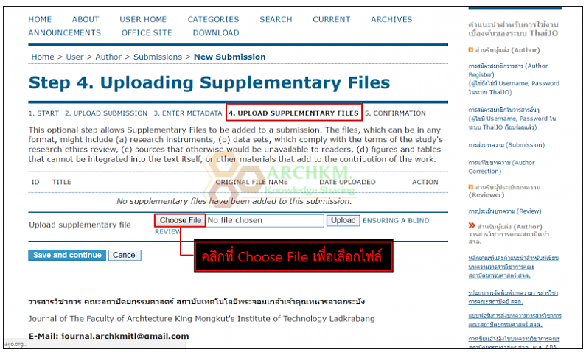
คลิกที่ปุ่ม Browse หรือ Choose file เพื่อเลือกไฟล์

4.2 เลือกไฟล์ที่ต้องการ แล้วคลิกปุ่ม Open
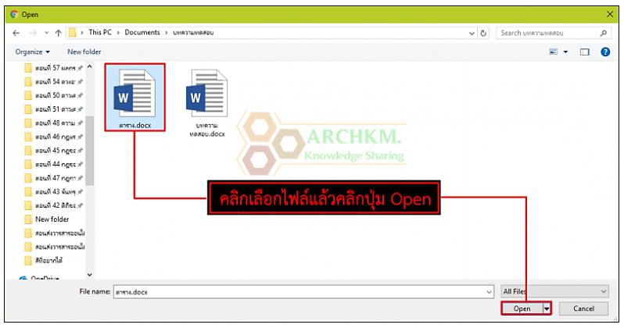

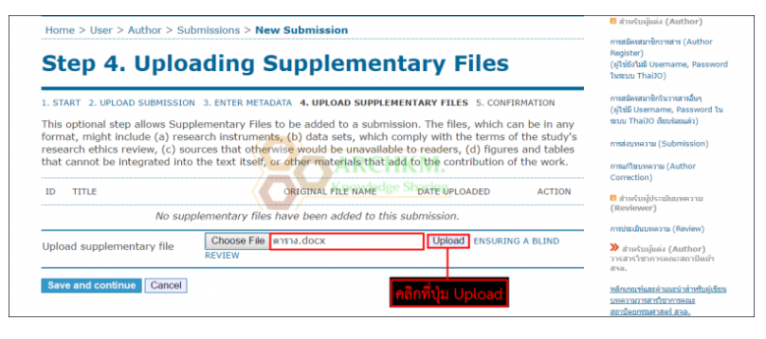
4.3 เมื่อเลือกไฟล์เรียบร้อยแล้ว จะปรากฏชื่อไฟล์ขึ้นในกล่อง Upload supplementary file แล้วคลิกที่ปุ่ม Upload

4.4 ตั้งชื่อไฟล์ที่หัวข้อ Title* กรณีต้องการแก้ไขไฟล์ ให้อัพโหลดไฟล์ในแถบ Replace file ถ้าไม่มีให้ข้ามขั้นตอนนี้ไป คลิกที่ปุ่ม Save and continue
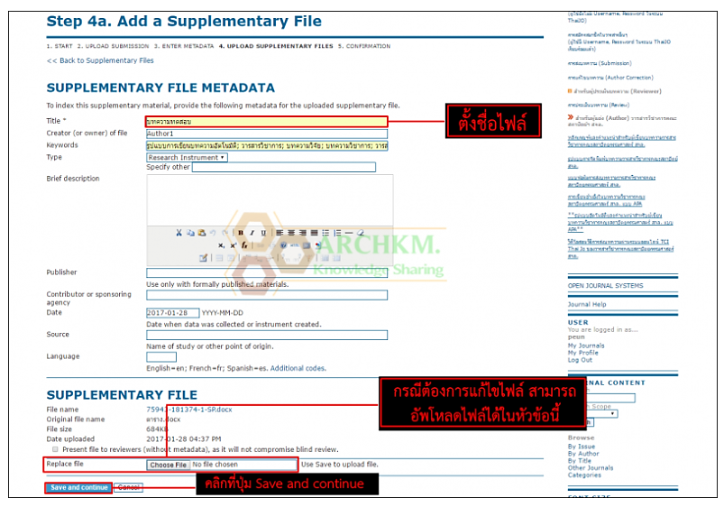

4.5 กรณีต้องการแก้ไข/ลบไฟล์ให้
- คลิกที่ลิงก์ Edit เพื่อแก้ไขไฟล์
- คลิกที่ลิงก์ Delete เพื่อลบไฟล์
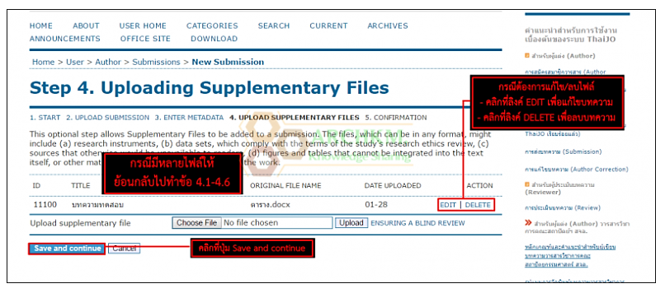
- กรณีมีหลายไฟล์ให้ย้อนกลับไปทำตามขั้นตอนที่ 4.1 – 4.6 ถ้าไม่มีให้ข้ามไปขั้นตอนนี้ไป เมื่ออัพโหลดไฟล์เรียบร้อยแล้ว ให้คลิกที่ปุ่ม Save and continue เพื่อไปยังขั้นตอนถัดไปกรณีต้องการ


STEP5. CONFIRMING THE SUBMISSION
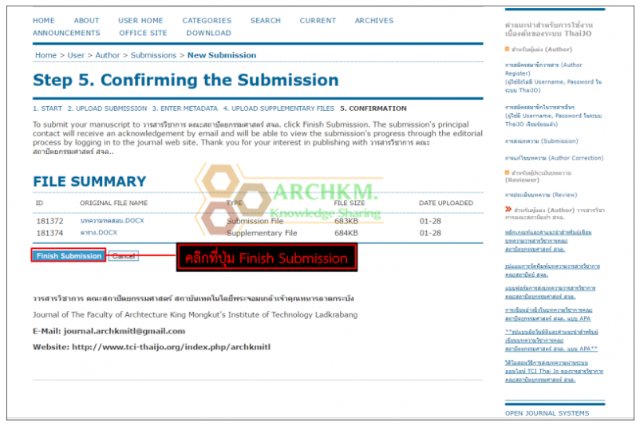
5.1 หลังจากตรวจสอบความถูกต้องเรียบร้อยแล้ว ให้คลิกที่ปุ่ม Finish Submission เพื่อเสร็จสิ้นกระบวนการส่งบทความ (Submission)

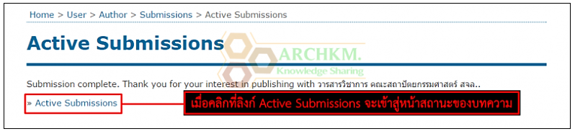
5.2 เสร็จสิ้นกระบวนการส่งบทความ (Submission) เมื่อคลิกที่ลิงก์ Active Submission จะเข้าสู่หน้าสถานะของบทความ (ACTIVE SUBMISSION)

***จบขั้นตอนการส่งบทความ***

การตรวจสถานะของบทความ (ACTIVE SUBMISSION)
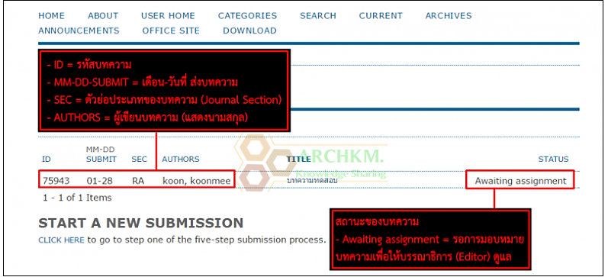

1. ผู้เขียนจะได้รับ Email ขอบคุณจากวารสาร
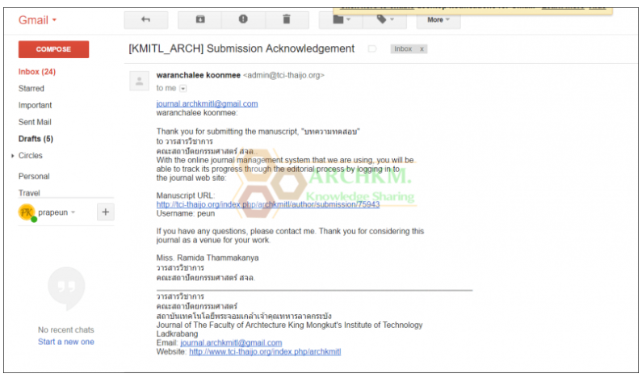

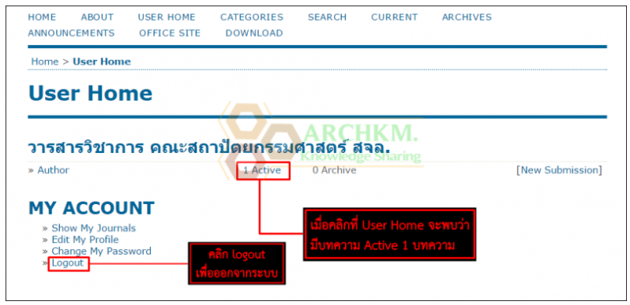
2. จะเห็นได้ว่ามีบทความ Active อยู่ 1 บทความ เสร็จการส่งบทความเรียบร้อยให้ Log out ออกจากระบบ
วารสารวิชาการ กสทช

